МГТУ им. Н. Э. Баумана, кафедра ИУ5

курс “Разработка интернет-приложений”

Лабораторная работа №1   
Когнитивные карты

# 

ВЫПОЛНИЛ:

Матюнин да Вейга Р.А.

Группа: ИУ5-51Б

ПРОВЕРИЛ:

Гапанюк Ю.Е.

Москва 2019

# **Задание и порядок выполнения**

В этой лабораторной работе необходимо составить MindMap и концептуальную карту по теме Вашего проекта

1. MindMap используется для описания организационных структур или простых вариантов сущностей предметной области. Для выполнения этой части задания можно использовать пакет XMind или сервис MindMup.
2. Концептуальные карты используются для описания сложных вариантов сущностей предметной области с учетом связей между ними. Для выполнения этой части задания можно использовать пакет CmapTools.

# **Описание предметной области**

Библиотека хранит и выдает книги желающим. Библиотека (например, государственная) имеет в своем распоряжении разные здания. Каждое здание имеет свой адрес, кол-во этажей, а также кол-во хранимых в них книг. Чтобы желающий человек смог взять книгу существует система читательских билетов. Чтобы получить читательский билет каждый клиент должен пройти регистрацию, назвав свои данные администратору. Также в базе учитывается автор, количество копий, жанр и издательство, которое выпускает данные книги. Известно название издательства и его адрес.

# **MindMap**

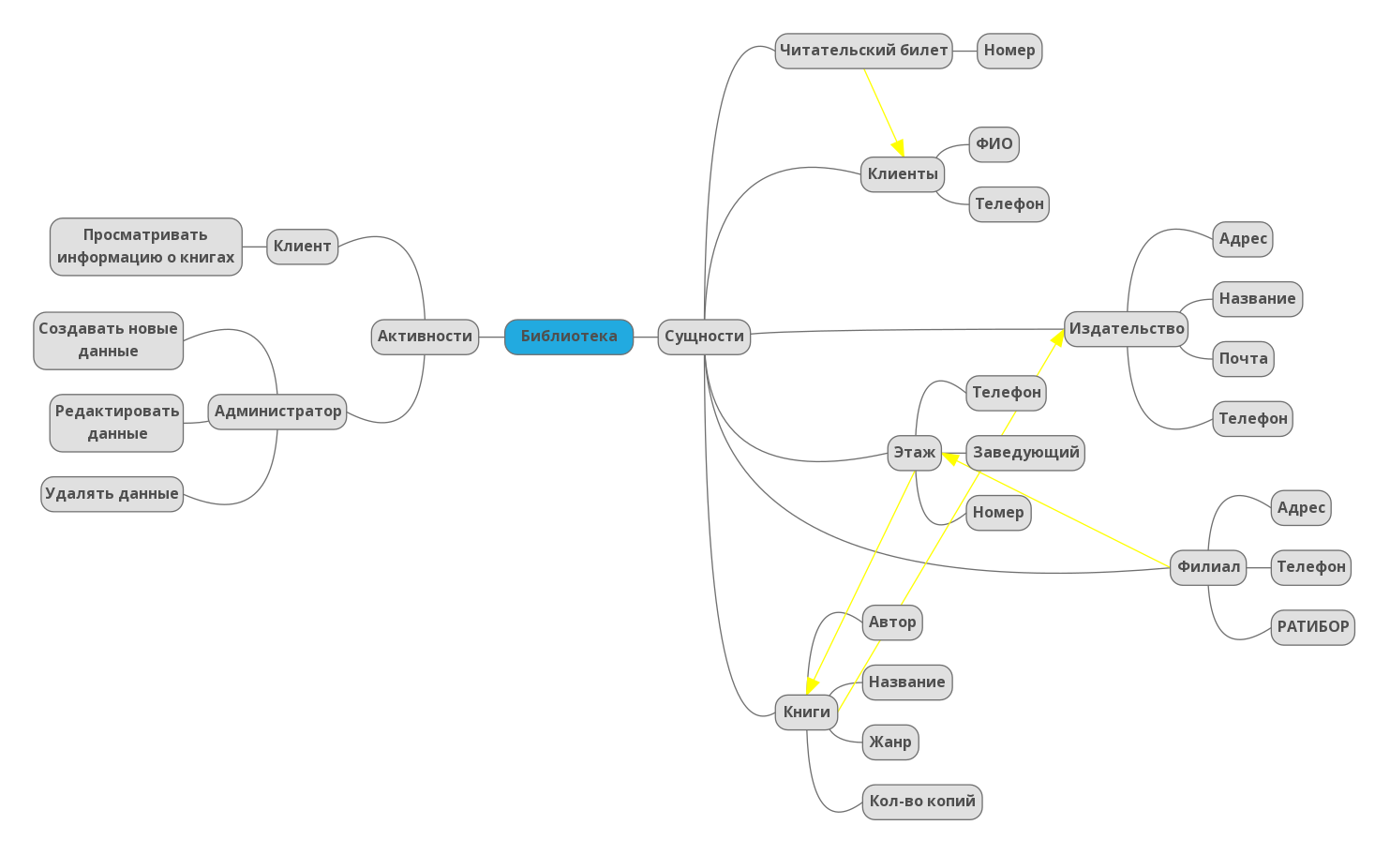

# **СmapTools**

